NADADORES SALVADORES

CURSO DE FORMAÇÃO
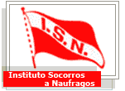
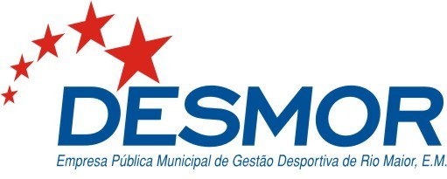

Vai decorrer de 5 de Novembro a 6 de Dezembro
de 2ª a 6ª das 19:00 às 23:00
no Complexo de Piscinas Municipais de Rio Maior
o Curso de Formação de Nadadores Salvadores

INSCRIÇÕES ATÉ 31 DE OUTUBRO
INSCRIÇÕES / INFORMAÇÕES
Piscinas Municipais: 243 999 391 / 243 992 358
ISN (Núcleo de Formação): 919 671 572

